Вариант 5

Test-Plan

1. В качестве объекта тестирования будет использоваться HTML-страница.
2. Страница будет тестироваться на адаптивность для разных разрешений экранов, проверка CSS на валидность.
3. HTML страница будет тестироваться черным ящиком (black box).

Проверка CSS файла на валидность

Результат проверки CSS файла на валидность (использовался сайт W3C.org).

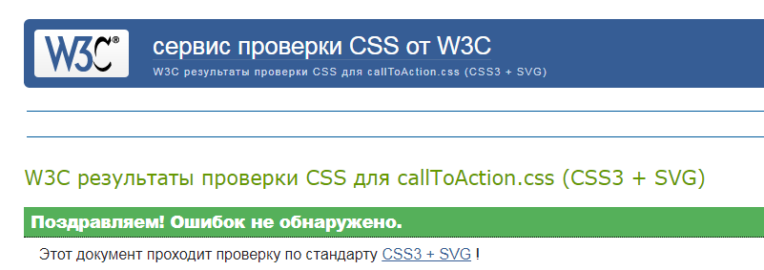

Рисунок – 1 проверка на валидность

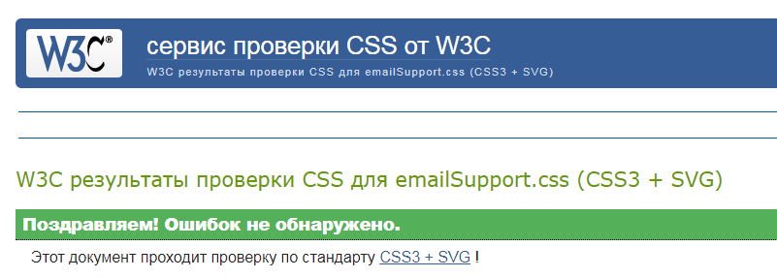

Рисунок – 2 проверка на валидность

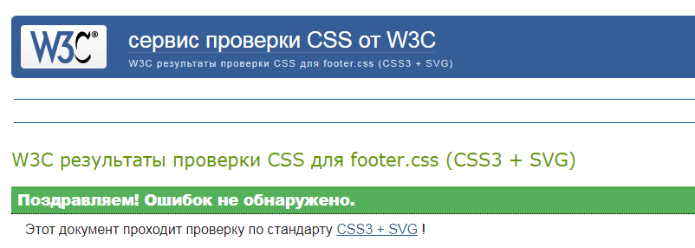

Рисунок – 3 проверка на валидность

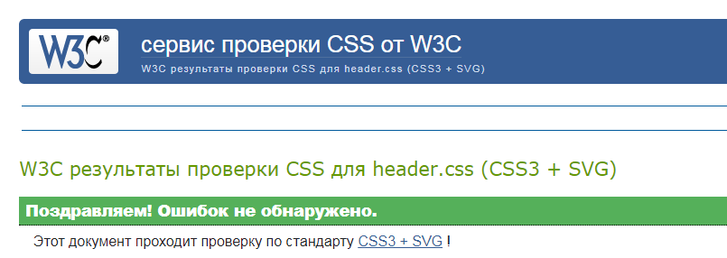

Рисунок – 4 проверка на валидность

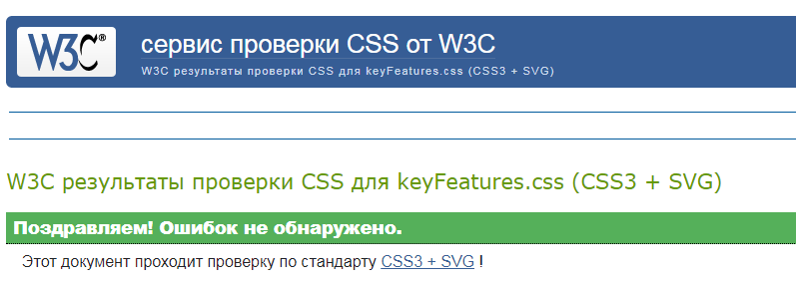

Рисунок – 5 проверка на валидность

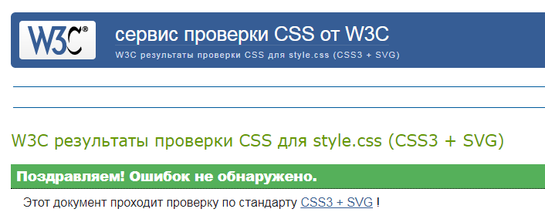

Рисунок – 6 проверка на валидность

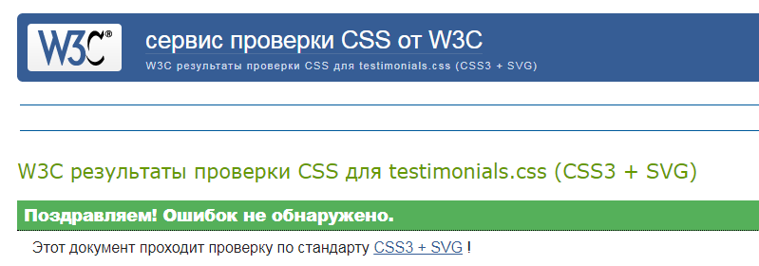

Рисунок – 7 проверка на валидность

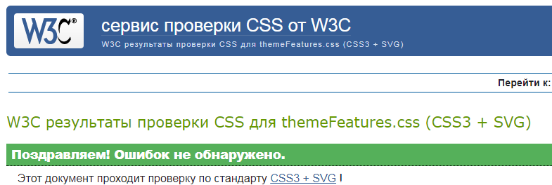

Рисунок – 8 проверка на валидность

Test-Case

Таблица 1 — Test-case «Проверка отображения в различных браузерах»

|  |  |  |  |  |
| --- | --- | --- | --- | --- |
| **Название** | Проверка отображения страницы в окне браузера с разрешением экрана 1920х949 | | | |
| **Действие** | | **Ожидаемый результат** | **Результат теста**   * пройден * провален * заблокирован |
| Открыть файл index.html на устройстве, разрешение экрана которого составляет 1920х949 | | Страница в браузере Mozilla Firefox отображается корректно, видимость элементов не нарушается | Пройден |
| Открыть файл index.html на устройстве, разрешение экрана которого составляет 1920х949 | | Страница в браузере Opera отображается корректно, видимость элементов не нарушается | Пройден |
| Открыть файл index.html на устройстве, разрешение экрана которого составляет 1920х949 | | Страница в браузере Google Chrome отображается корректно, видимость элементов не нарушается | Пройден |

Таблица 2 — Test-case «Проверка отображения в различных браузерах»

|  |  |  |  |  |
| --- | --- | --- | --- | --- |
| **Название** | Проверка отображения страницы в окне браузера с разрешением экрана 1280х600 | | | |
| **Действие** | | **Ожидаемый результат** | **Результат теста**   * пройден * провален * заблокирован |
| Открыть файл index.html на устройстве, разрешение экрана которого составляет 1280х600 | | Страница в браузере Google Chrome отображается корректно, видимость элементов не нарушается | Пройден |
| Открыть файл index.html на устройстве, разрешение экрана которого составляет 1280х600 | | Страница в браузере Mozilla Firefox отображается корректно, видимость элементов не нарушается | Пройден |
| Открыть файл index.html на устройстве, разрешение экрана которого составляет 1280х600 | | Страница в браузере Opera отображается корректно, видимость элементов не нарушается | Пройден |

Таблица 3 — Test-case «Проверка отображения в различных браузерах»

|  |  |  |  |  |
| --- | --- | --- | --- | --- |
| **Название** | Проверка отображения страницы в окне браузера с разрешением экрана 980х1280 | | | |
| **Действие** | | **Ожидаемый результат** | **Результат теста**   * пройден * провален * заблокирован |
| Открыть файл index.html на устройстве, разрешение экрана которого составляет 980х1280 | | Страница в браузере Google Chrome отображается корректно, видимость элементов не нарушается | Пройден |
| Открыть файл index.html на устройстве, разрешение экрана которого составляет 980х1280 | | Страница в браузере Mozilla Firefox отображается корректно, видимость элементов не нарушается | Пройден |
| Открыть файл index.html на устройстве, разрешение экрана которого составляет 980х1280 | | Страница в браузере Opera отображается корректно, видимость элементов не нарушается | Пройден |

Таблица 4 — Test-case «Проверка отображения в различных браузерах»

|  |  |  |  |  |
| --- | --- | --- | --- | --- |
| **Название** | Проверка отображения страницы в окне браузера с разрешением экрана 800х1280 | | | |
| **Действие** | | **Ожидаемый результат** | **Результат теста**   * пройден * провален * заблокирован |
| Открыть файл index.html на устройстве, разрешение экрана которого составляет 800х1280 | | Страница в браузере Opera отображается корректно, видимость элементов не нарушается | Пройден |
| Открыть файл index.html на устройстве, разрешение экрана которого составляет 800x1280 | | Страница в браузере Mozilla Firefox отображается корректно, видимость элементов не нарушается | Пройден |
| Открыть файл index.html на устройстве, разрешение экрана которого составляет 800x1280 | | Страница в браузере Google Chrome отображается корректно, видимость элементов не нарушается | Пройден |

Таблица 5 — Test-case «Проверка отображения в различных браузерах»

|  |  |  |  |  |
| --- | --- | --- | --- | --- |
| **Название** | Проверка отображения страницы на экране в окне браузера с разрешением экрана 768x1024 | | | |
| **Действие** | | **Ожидаемый результат** | **Результат теста**   * пройден * провален * заблокирован |
| Открыть файл index.html на устройстве, разрешение экрана которого составляет 768х1024 | | Страница в браузере Google Chromeотображается корректно, видимость элементов не нарушается | Пройден |
| Открыть файл index.html на устройстве, разрешение экрана которого составляет 768х1024 | | Страница в браузере Opera отображается корректно, видимость элементов не нарушается | Пройден |
| Открыть файл index.html на устройстве, разрешение экрана которого составляет 768х1024 | | Страница в браузере Mozilla Firefoxотображается корректно, видимость элементов не нарушается | Пройден |

Таблица 6 — Test-case «Проверка отображения в различных браузерах»

|  |  |  |  |  |
| --- | --- | --- | --- | --- |
| **Название** | Проверка отображения страницы на экране в окне браузера с разрешением экрана 360х640 | | | |
| **Действие** | | **Ожидаемый результат** | **Результат теста**   * пройден * провален * заблокирован |
| Открыть файл index.html на устройстве, разрешение экрана которого составляет 360х640 | | Страница в браузере Mozilla Firefoxотображается корректно, видимость элементов не нарушается | Пройден |
| Открыть файл index.html на устройстве, разрешение экрана которого составляет 360х640 | | Страница в браузере Opera отображается корректно, видимость элементов не нарушается | Провален |
| Открыть файл index.html на устройстве, разрешение экрана которого составляет 360х640 | | Страница в браузере Google Chrome отображается корректно, видимость элементов не нарушается | Провален |

Таблица 7 — Test-case «Проверка отображения в различных браузерах»

|  |  |  |  |  |
| --- | --- | --- | --- | --- |
| **Название** | Проверка отображения страницы на экране в окне браузера с разрешением экрана 320х480 | | | |
| **Действие** | | **Ожидаемый результат** | **Результат теста**   * пройден * провален * заблокирован |
| Открыть файл index.html на устройстве, разрешение экрана которого составляет 320х480 | | Страница в браузере Mozilla Firefoxотображается корректно, видимость элементов не нарушается | Пройден |
| Открыть файл index.html на устройстве, разрешение экрана которого составляет 320х480 | | Страница в браузере Opera отображается корректно, видимость элементов не нарушается | Провален |
| Открыть файл index.html на устройстве, разрешение экрана которого составляет 320х480 | | Страница в браузере Google Chrome отображается корректно, видимость элементов не нарушается | Провален |

Bug-Report

Bug-Report “Проверка работоспособности объекта Звезда в различных браузерах»

|  |  |  |  |
| --- | --- | --- | --- |
| **Короткое описание** | Некорректное работа звезды в браузере Mozilla Firefox | | |
| **Проект** | Главная страница сайта «Практическая» | | |
| **Компонент приложения** | Звезда | | |
| **Номер версии** | 0.001 | | |
| **Важность:**   * S1 Блокирующая (Blocker) * S2 Критическая (Critical) * S3 Значительная (Major) * S4 Незначительная (Minor) * S5 Тривиальная (Trivial) | S4 Тривиальная | | |
| **Приоритет:**   * P1 Высокий(High) * P2 Средний (Medium) * P3 Низкий (Low) | P3 Низкий | | |
| **Статус** | | Новая |
| **Автор** | | - |
| **Шаги воспроизведения** | | 1. Открыть файл index.html в браузере Mozilla Firefox |
| **Фактический результат** | | Кликнуть по звезде, по клику звезда не прокручивается во круг своей оси, при зажиме начинает крутится |
| **Ожидаемый результат** | | Страница в браузере Mozilla Firefox отображается корректно, стили не сбиваются, звезда располагается на месте. |